«Берегите природу!»
Эта история произошла в одном зеленом густом лесу, где росли разные деревья, кустарники с малиной и ежевикой, необычной красоты были полянки из цветов и грибов. Через весь лес протекала небольшая, но очень чистая речка, а на ее берегу стоял красивый домик, в котором проживал задорный весельчак Зайка, со своей тетушкой Черепахой.
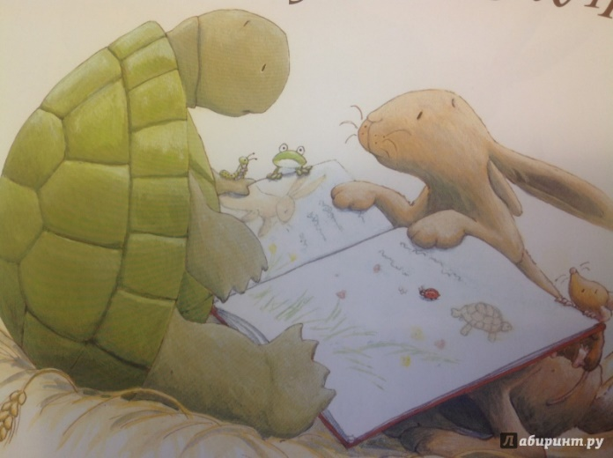

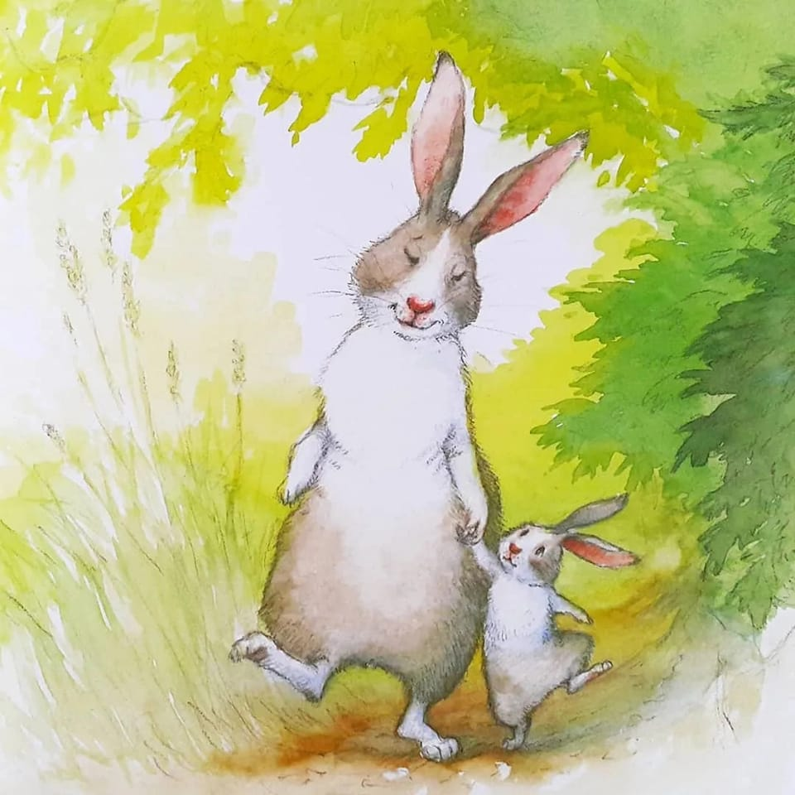
Одним теплым солнечным днем Зайка как обычно гулял по лесу и встретил своего дядю Кролика, который шел в гости к Зайке. Зайка очень обрадовался встрече и сказал: «Дядя Кролик, я рад тебя видеть, а ты принес мне подарок?». Дядя Кролик мило улыбнулся и ответил: «А как же!» и вручил ему мешочек с конфетами. Зайка поблагодарил любимого дядю Кролика и на всех порах побежал гулять по лесу.
Зайка гулял по лесу и кушал вкусные конфеты, одну за одной забрасывая в рот, а бумажки разбрасывал по лесу. Фантики от конфет падали на землю, ветер их разносил к домам лесных жителей и в речку. Мусора от бумажек становилось все больше и больше.
Когда Зайка проходил рядом с большой берлогой, его окликнул Медведь: «Зайка, зачем ты раскидываешь фантики от конфет? Когда ты мусоришь, ты делаешь плохо растениям, они могут засохнуть и завянуть!», на что Зайка махнул рукой и ответил: «Что вы знаете об этом, ерунда это все!» и побежал дальше, не заметив, как Медведь сурово нахмурил брови.
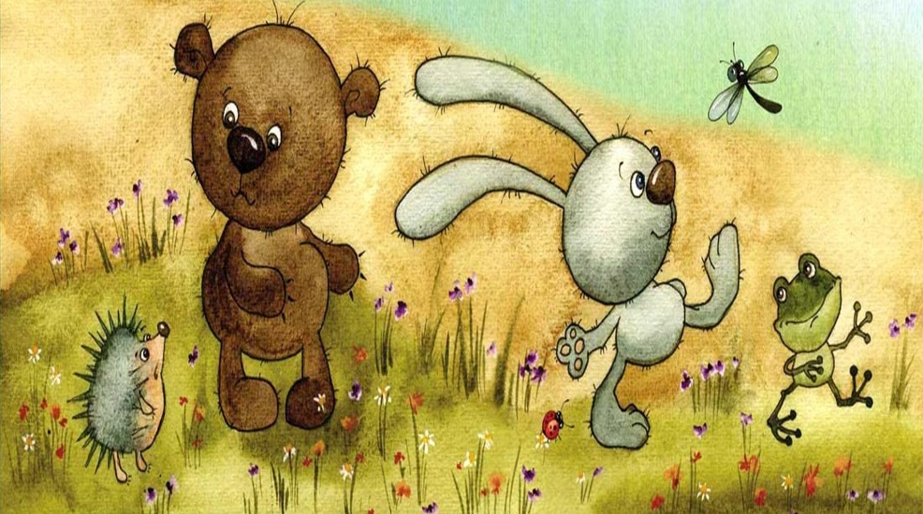

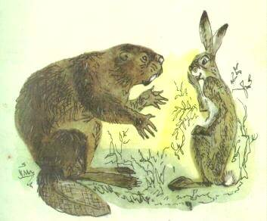
Зайка продолжал весело скакать с кочки на кочку уплетая вкусные, сладкие конфеты и продолжал разбрасывать фантики. У небольшой речки Зайка повстречал Бобра, который строил свою уютную хатку. Увидев Зайчика, разбрасывающего бумажки от конфет, Бобер говорит: «А я думаю, от куда в воде столько бумажек, Зайка, зачем ты раскидываешь фантики от конфет? Когда ты мусоришь, ты делаешь плохо речке и всем водным обитателям!», на что Зайка махнул рукой и ответил: «Что вы знаете об этом, ерунда это все!» и побежал дальше, не заметив, как расстроенный Бобер перестал строить хатку.

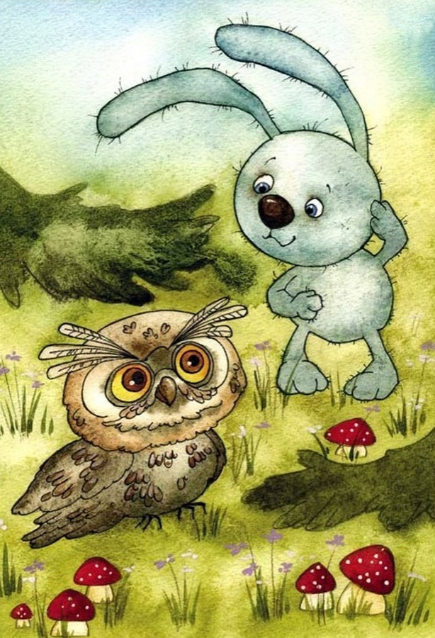
Весело и задорно Зайка бежал по тропинке и остановился у могучего старого дуба. С самой верхушки дерева доносился голос мудрого Филина: «Зайка, зачем ты раскидываешь фантики от конфет? Когда ты мусоришь, ты делаешь плохо животным, они могут нечаянно их проглотить и погибнуть!», на что Зайка махнул рукой и ответил: «Что вы знаете об этом, ерунда это все!» и побежал дальше, не заметив, как Филин, задумчиво размышлял о чем-то важном.

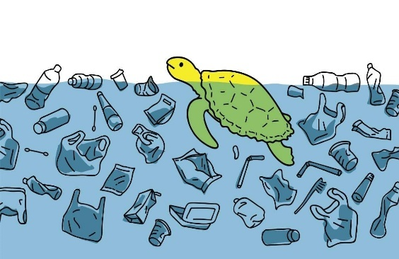
Поедая конфеты и гуляя по лесу Зайка не заметил, как день подошел к концу, и на горизонте уже виделся его домик. Еще не успел он подбежать к домику, как услышал доносящиеся крики о помощи тетушки Черепахи. На всех порах он помчался к дому и увидел свою тетушку в речке, она не могла плыть из-за бумажных фантиков, которые сильно засорили речку. На зов о помощи тетушки Черепахи прибежали все лесные жители. Общими усилиями они смогли очистить речку от мусора и освободить Черепаху из образовавшейся западни.
Только теперь Зайка осознал свою ошибку, что нельзя мусорить в лесу. На следующий день он собрал все бумажные фантики и больше так никогда не делал, а возле домика, чтобы больше в лесу никто не мусорил, установил табличку «Берегите природу!».
Чайковская Вероника.

